

Relatório

de

Redes

**Nome:** Natalia Bertagna  
 Felipe Henrique  
 Carolina Mozer

**Turma:** 5AINFI

**Professor:** Felix Rego Barros

**Disciplina:** Redes III

**01/02/2013**

Sumário

Introdução 3

Ligando os computadores 4

Instalação do Windows Server 2008 4

Configurando a Rede. 10

Configuração do Domínio 12

Conclusão 19

# Introdução

Neste relatório será relatada a instalação do Windows Server 2008. O processo de instalação em si é um processo bem simples. O computador que foi instalado o Windows Server 2008 serviu de estação. Para que rodasse bem o servidor e a estação, foi necessário um determinado valor de memória, pois os eram requisitos para a instalação. Mostraremos a instalação do Windows Server 2008 do decorrer do trabalho.

# Ligando os computadores

O computador (estação e servidor) encontrava-se desligado, foi necessário ligar o computador em um no-break energizado.

## Instalação do Windows Server 2008

1. Entrar no modo setup.

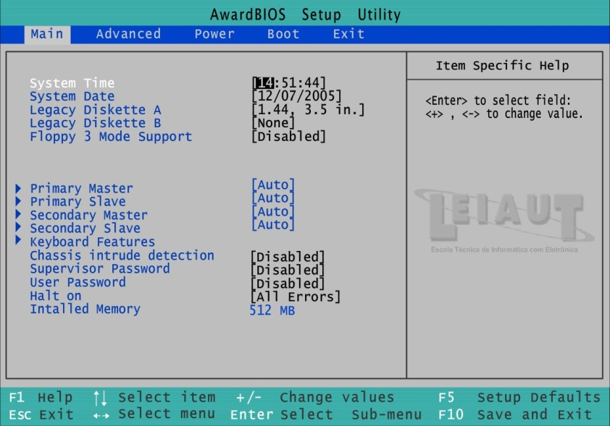

1. Fazer o boot pelo CD do Windows Server 2008. 1º Boot Device mudar para CD ROM e logo em seguida apertar F10 para salvar as alterações.

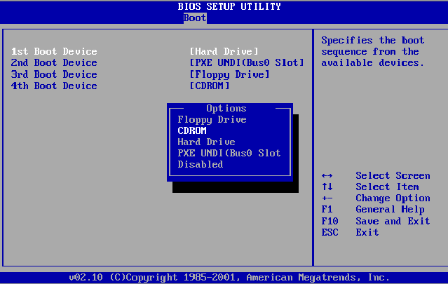

1. Selecionar o idioma a instalar e as definições. Depois clicar avançar.

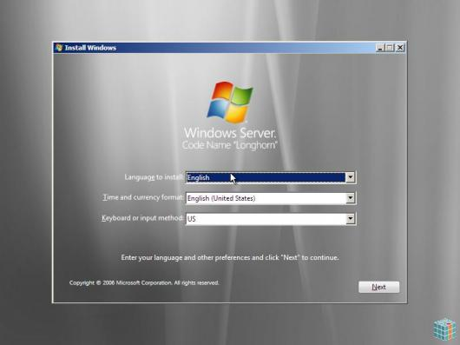

1. Clicar em instalar agora.

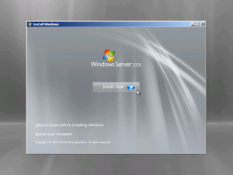

1. Clicar em personalizada.

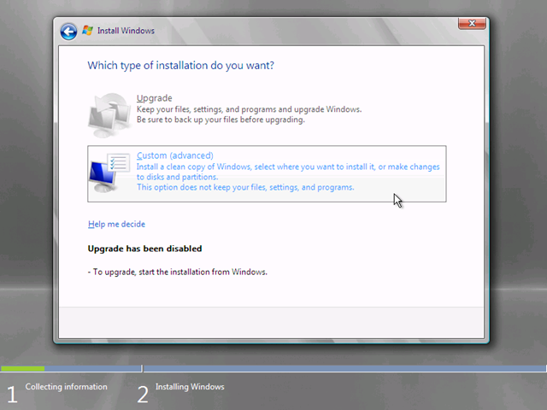

1. Selecionar a partição onde você quer instalar o Windows Server 2008. Caso já tenha uma partição instalada, devemos excluir a mesma. O disco rígido tem 17GB, mas a partição ainda não está criada. Você tem que selecionar o espaço disponível e clicar em novo.

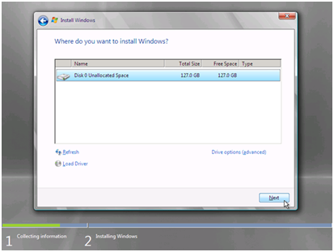

1. Selecionar o tamanho a ser usado na nova partição. Depois clica em **Aplicar**.  
   ATENÇÃO: para a versão de 32 bits são necessários 18GB.

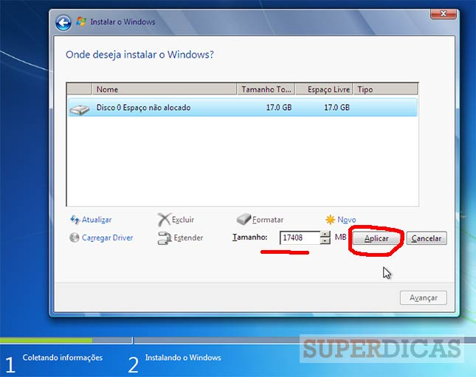

1. Selecionar a partição que será instalada o Windows Sever 2008 e clicar em **Avançar.**



1. Logo após selecionar a partição, iniciará a instalação do Windows Server 2008.

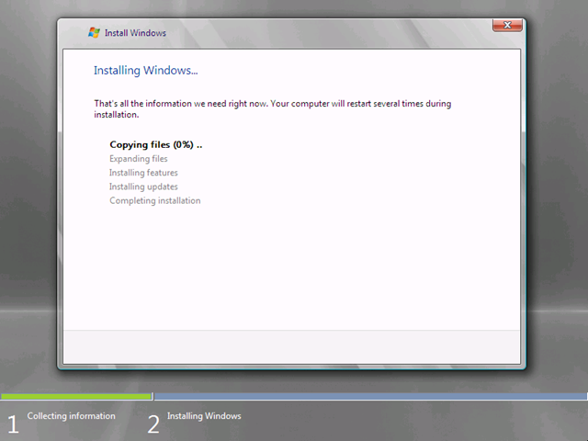

1. Concluindo a instalação o computador irá reiniciar automaticamente.

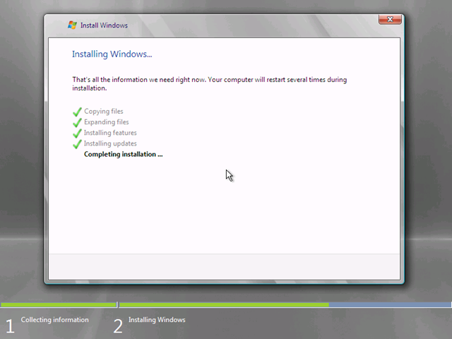

1. Depois de tudo feito, o Windows Server 2008 estará instalado em seu computador.

# Configurando a Rede.

1. Depois de reiniciado irá abrir uma tela de configuração, automaticamente. E clicar em configuração da rede.

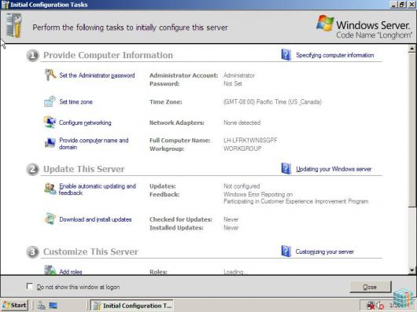

2. Depois de abrir a configuração de rede, iremos clicar em conexão local e entrar nas propriedades.

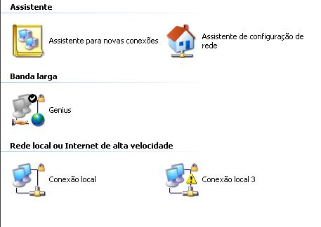

3. Escolher a opção TCP/IP versão 4 e clicar em propriedades.

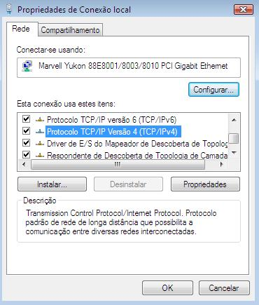

4. Depois de entrar nas propriedades, abrirá uma janela. Marque a opção: “usar o seguinte endereço IP”.  
IP : 192.168.1.101  
Gatway :192.168.1.1  
DNS: 127.0.0.1



# Configuração do Domínio

1. Ir nas tarefas de configurações iniciais e clicar em fornecer domínio do computador.

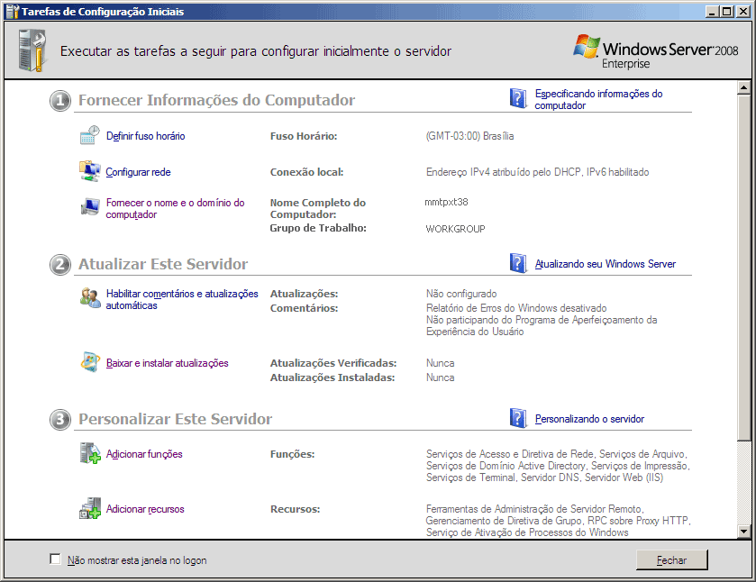

2. Depois irá abrir uma janela para colocar o nome do computador. Iremos mudar o nome de CEFET.

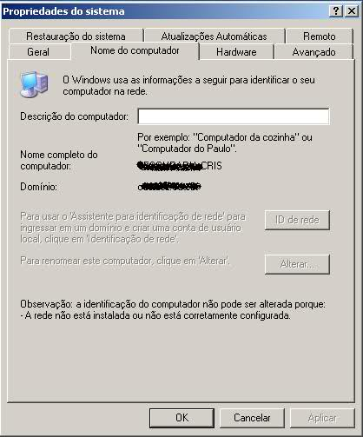

3. Verificar se o servidor está no barramento, senão estiver teremos que colocar no barramento.

4. Executar o software DCPROMO.EXE.

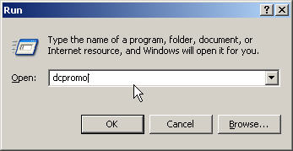

5. Em funções, clique em adicionar funções.

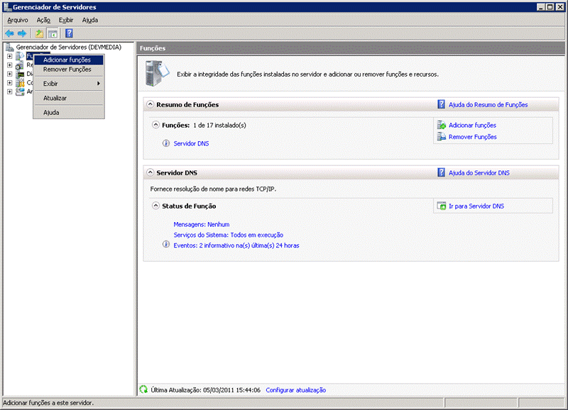

6. Na tela de assistente de instalação dos serviços de domínio, active didory, iremos avançar.

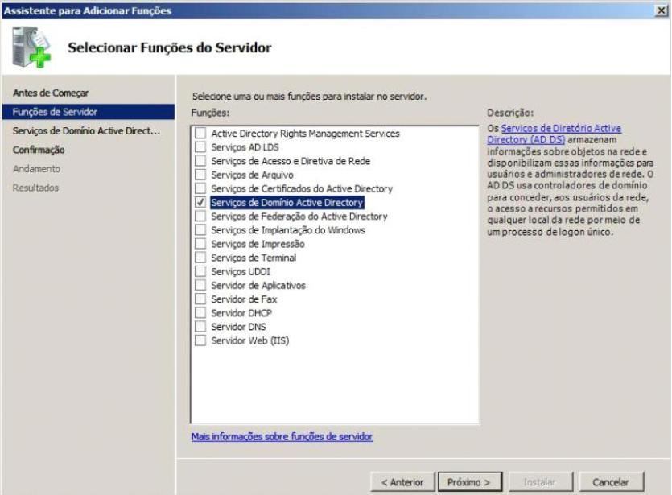

7. Para criar um novo domínio e uma nova floresta, iremos marcar a opção: “criar um novo domínio e uma nova floresta”. Clicar em avançar.

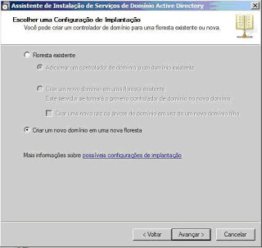

8. Agora iremos colocar o nome do nosso domínio e o nome será 5AINFO2, criando automaticamente o endereço COP. Clicar em avançar.

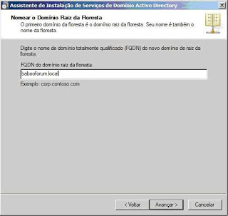

9. Selecionar o nível de funcionamento da floresta, Windows Server 2008. Clicar em avançar.

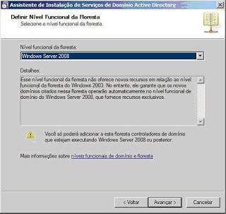

10. Desmarcar a opção Servidor DNS. Clicar em avançar.

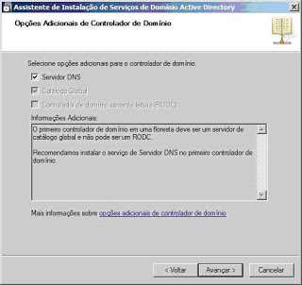

1. Criar uma senha, que será: 123qwe. Clicar em avançar.

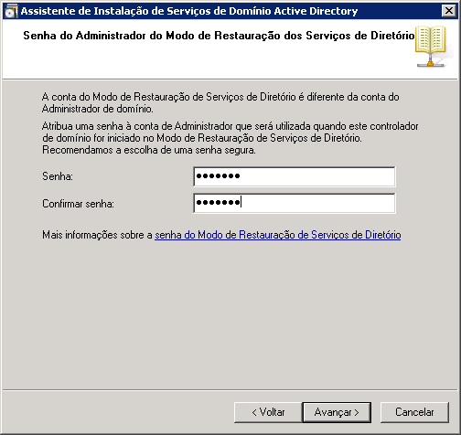

1. Instalação e configuração dos serviços de domínio. Clicar na opção reinicializar automaticamente.

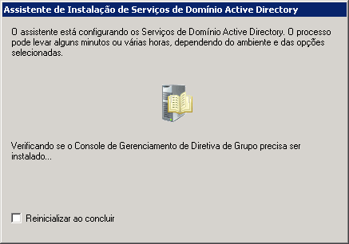

1. Depois de reinicializada, voltaremos do centro de rede e compartilhamento, na ferramenta administrativa.

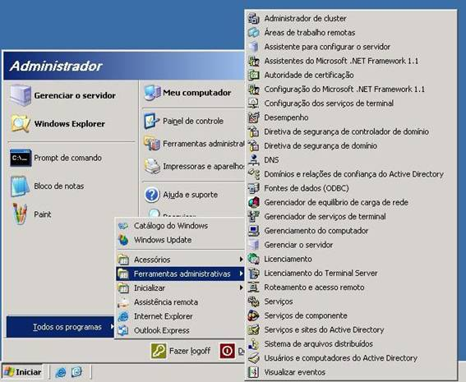

1. Habilitar a descoberta de rede.

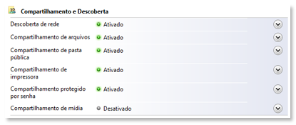

1. Entrar em ferramentas administrativas, no menu iniciar, e clicar em gerenciamento de servidor.



1. Clicar em alterar propriedades do sistema.
2. Alterar o nome do computador para 5AINFI e Reinicializar.

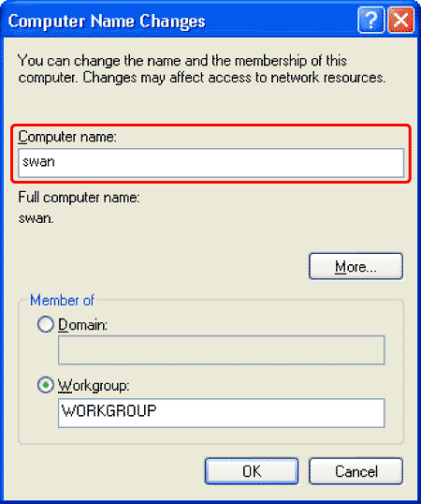

# Conclusão

Neste trabalho nós vimos a instalação do Windows Server, a configuração de uma rede e a criação de um domínio e de uma floresta. Conseguimos concluir todo o processo com sucesso.